**Rosenbrock (F2 na Tese e F2 na Dissertação)**

Função contínua, não separável e unimodal. Embora apresente apenas um mínimo, este localiza-se dentro de um vale longo, estreito e de formato parabólico aplanado tornando a convergência para o mesmo difícil. Conhecida como função Rosenbrock ou função F2 DeJong #2

*F(x) = somatorio_1_N-1 { [100 * xi² - x(i+1)]² + [1-xi]² }*

*N = 2*

*fx* = 0*

*-2,048 <= xi <= 2,048*

**TESE:**

- 50 execuções

- 13 Bits

- **Gráfico 1**: Variando TAU xxxxx NFE: **Critério de parada Precisão de 0,001**

TAU = {0.25, 0.5, 0.75, 1, 1.25, 1.5, 1.75, 2, 2.25, 2.5, 2.75, 3}

- **Gráfico 2:** NFOB xxxxxxx Melhor f(x): **Critério de parada NFOB > 16 mil**

- GEOtau = 1,00

- GEOvartau = 1,25

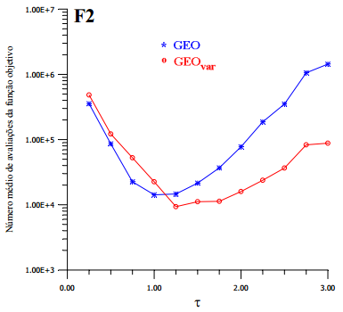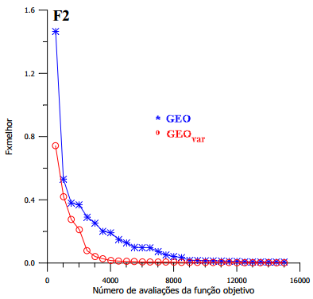

**DISSERTAÇÃO:**

- 100 execuções

- 13 Bits

- GEOtau = 1,00

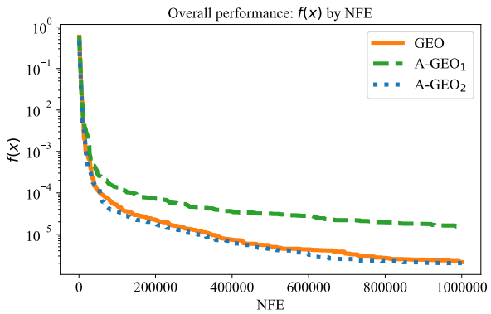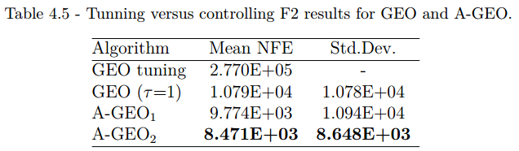

**Griewangk (F5 na Tese e F3 na Dissertação)**

Função extremamente multimodal, não separável. Conhecida como Função Griewangk. Abaixo a superfície da mesma é apresentada como vista em três escalas

*F(x) = 1 + somatorio_1_N ( xi² / 4000 ) - produtorio_1_N { cos[xi / raiz(i)] }*

*N = 10*

*fx* = 0*

*-600,0 <= xi <= 600,0*

**TESE:**

- 50 execuções

- 14 Bits

- **Gráfico 1:** Variando TAU xxxxx Melhor f(x): **Critério de parada NFOB > 100 mil**

TAU = {0.25, 0.5, 0.75, 1, 1.25, 1.5, 1.75, 2, 2.25, 2.5, 2.75, 3, 3.25, 3.5, 3.75, 4}

- **Gráfico 2:** NFOB xxxxxxx Melhor f(x): **Critério de parada NFOB até 100 mil**

- GEOtau = 1,25

- GEOvartau = 3,00

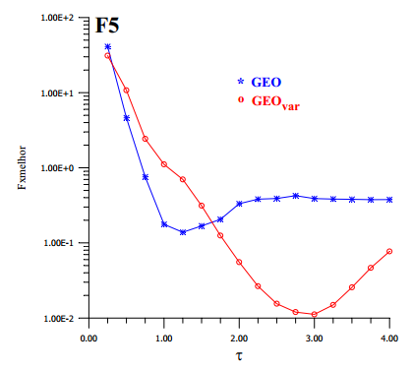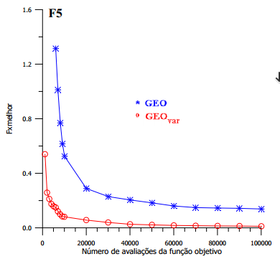

**DISSERTAÇÃO:**

- 50 execuções

- 16 Bits

- GEOtau = 1,25

- Gráfico 1: NFOB xxxxxxx Melhor f(x): **Critério de parada NFOB > 1 MI**

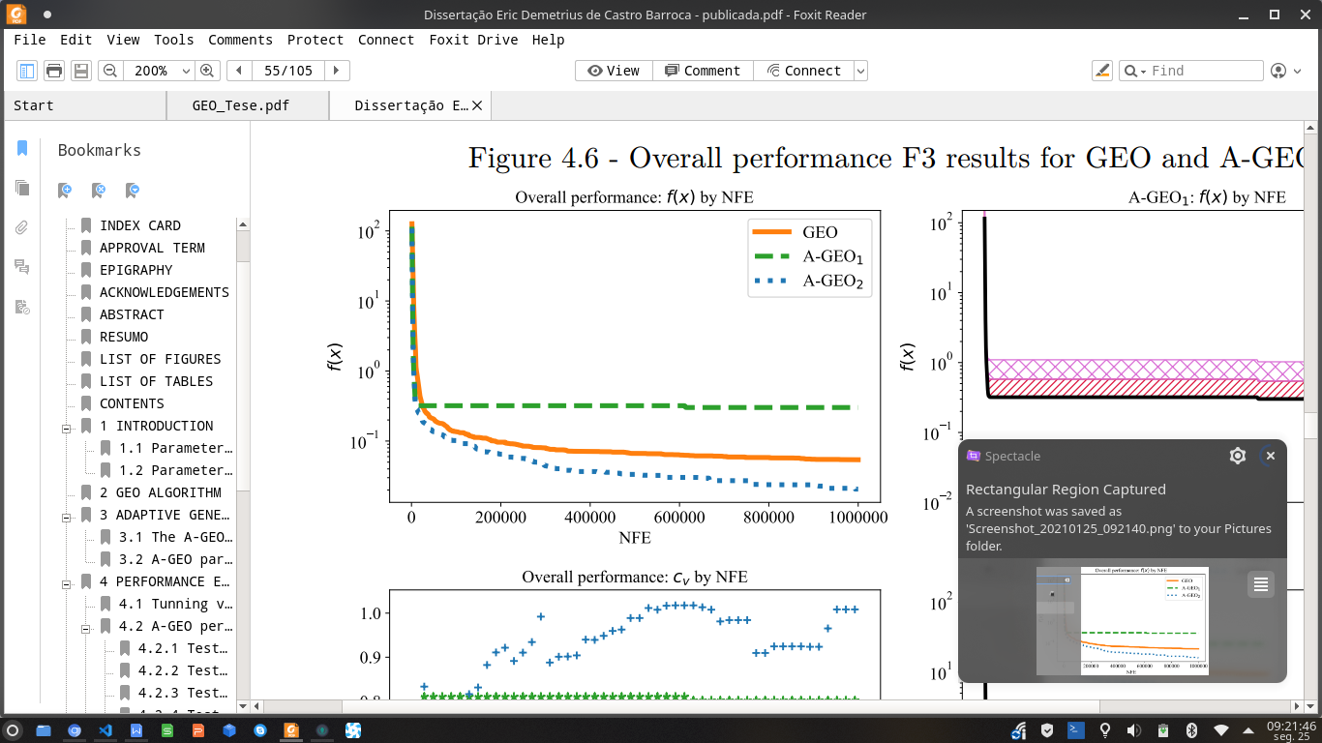

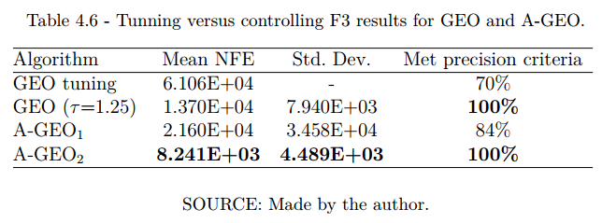

**DeJong#3 (F3 na Tese)**

Função descontínua. Nesta função o valor de xi é arredondado para o inteiro mais próximo. Conhecida como função DeJong #3.

*F(x) = somatorio_1_N ( inteiro[xi] )*

*N = 5*

*fx* = -25*

*-5,12 <= xi <= 5,12*

**TESE:**

- 50 execuções

- 11 Bits

- **Gráfico 1:** Variando TAU xxxxx NFE: **Critério de parada Precisão de 0,001**

TAU = {0.25, 0.5, 0.75, 1, 1.25, 1.5, 1.75, 2, 2.25, 2.5, 2.75, 3, 3.5, 4, 4.5, 5, 6, 7, 8, 9, 10}

- **Gráfico 2:** NFOB xxxxxxx Melhor f(x): **Critério de parada NFOB > 2500**

- GEOtau = 3,00

- GEOvartau = 8,00

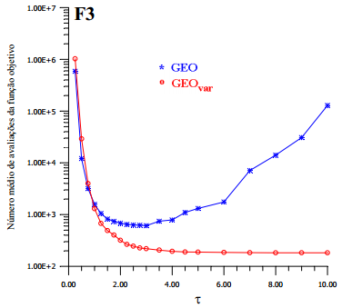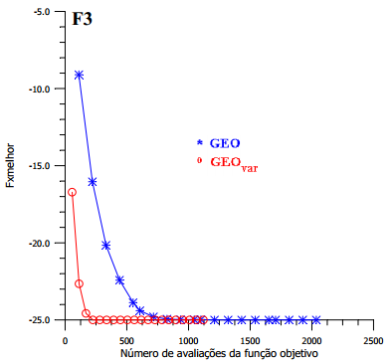

**Rastringin (F6 na Tese e F4 na Dissertação)**

Não linear, separável e com múltiplos mínimos locais distribuídos regularmente. Conhecida como função Rastringin.

*F(x) = 3,0 * N + somatorio_1_N ( xi² - 3,0 * cos[2pi * xi] )*

*N = 20*

*fx* = 0*

*-5,12 <= xi <= 5,12*

**TESE:**

- 50 execuções

- 16 Bits

- **Gráfico 1:** NFOB xxxxxxx Melhor f(x): **Critério de parada NFOB > 100000**

- GEOtau = 1,00

- GEOvartau = 1,75

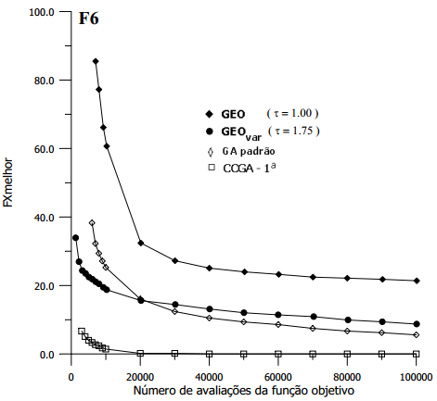

**DISSERTAÇÃO:**

- 50 execuções

- 16 Bits

- GEOtau = ??

- **Gráfico 1:** NFOB xxxxxxx Melhor f(x): **Critério de parada NFOB > 1 MI**

**SEM “Tunning versus controlling F4 results using GEO and A-GEO”**

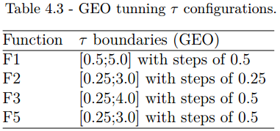

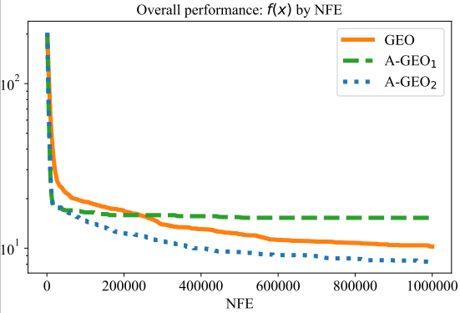

**Schwefel (F7 na Tese e F5 na Dissertação)**

Não linear, separável, multimodal. Apresenta o mínimo global distante do melhor mínimo local mais próximo. Esta característica representa uma dificuldade extra para os algoritmos de otimização. Conhecida como função Schwefel

*F(x) = 418.9828 * N - somatorio_1_N { xi * sin{ raiz[ abs(xi) ] } }*

*N = 10*

*fx* = 0*

*-500,0 <= xi <= 500,0*

**TESE:**

- 50 execuções

- 16 Bits

- **Gráfico 1:** NFOB xxxxxxx Melhor f(x): **Critério de parada NFOB > 100000**

- GEOvartau = 1,75

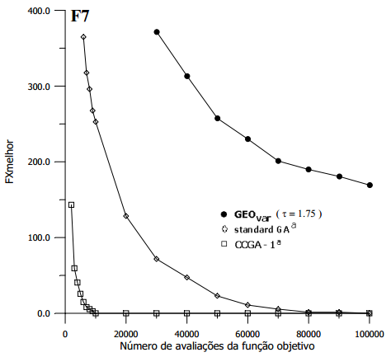

**DISSERTAÇÃO:**

- 50 execuções

- 16 Bits

- **Gráfico 1:** NFOB xxxxxxx Melhor f(x): **Critério de parada NFOB > 1 MI**

- GEOtau = 1,00

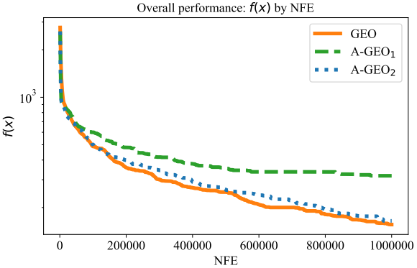

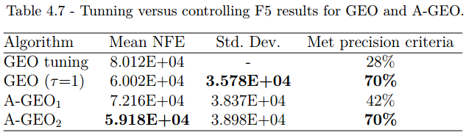

**Ackley (F8 na Tese)**

Função multimodal, separável, bastante usada para testes de algoritmos. Conhecida como função Ackley

*F(x) = 20 + exp(1) - 20*exp{-0,2 * raiz[ 1/N * somatorio_1_N (xi²) ] } - exp{ 1/N * somatorio_1_N [ cos(2pi*xi ] }*

*N = 30*

*fx* = 0*

*-30,0 <= xi <= 30,0*

**TESE:**

- 50 execuções

- 16 Bits

- **Gráfico 1:** NFOB xxxxxxx Melhor f(x): **Critério de parada NFOB > 100000**

- GEOtau = 2,25

- GEOvartau = 2,50

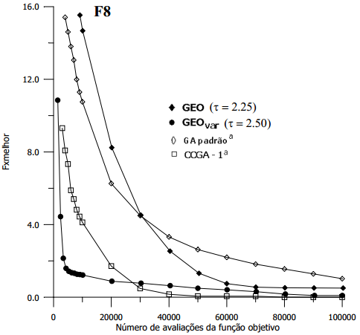

**F9 na Tese**

Função não linear, não separável, multimodal com 40000 mínimos locais na região definida para as variáveis

*F(x) = 1/2 * (x1² + x2²) - cos(20pi.x1) . cos(20pi.x2) + 2*

*N = 2*

*fx* = 1*

*-10,0 <= xi <= 10,0*

**TESE:**

- 50 execuções

- 18 Bits

- **Gráfico 1:** NFOB xxxxxxx Melhor f(x): **Critério de parada Precisão de 0,0001**

- GEOtau = 1,50

- GEOvartau = 1,75

